МИНИСТЕРСТВО НАУКИ и высшего образования

РОССИЙСКОЙ ФЕДЕРАЦИИ

Федеральное государственное автономное образовательное учреждение

высшего образования

«Санкт-Петербургский политехнический университет Петра Великого»

(ФГАОУ ВО «СПбПУ»)

Институт среднего профессионального образования

УТВЕРЖДАЮ

|  |  |
| --- | --- |
|  | директор  (подпись) Р. А. Байбиков  30.10.23 |

ВЛЮБЛЕННЫЕ В НЕДВИЖИМОСТЬ

Руководство системного администратора

ЛИСТ УТВЕРЖДЕНИЯ

Электронный

Представители

предприятия-

разработчика

Начальник отдела

(подпись)А.А. Кобяковская

31.10.23

Исполнитель (подпись) А.А.

Кобяковская

31.10.23

Нормоконтролер

(подпись)Д. В. Иванова

31.10.23

2023

МИНИСТЕРСТВО НАУКИ И ВЫСШЕГО ОБРАЗОВАНИЯ

РОССИЙСКОЙ ФЕДЕРАЦИИ

Федеральное государственное автономное образовательное учреждение

высшего образования

«Санкт-Петербургский политехнический университет Петра Великого»

(ФГАОУ ВО «СПбПУ»)

Институт среднего профессионального образования

ВЛЮБЛЕННЫЕ В НЕДВИЖИМОСТЬ

Руководство системного администратора

По эксплуатации сайта

Электронный

Листов 11

2023

АННОТАЦИЯ

Программа создана Кобяковской Анастасией Александровной Г. Санкт-Петербург, на базе «Институт среднего профессионального образования Петра Великого», 22919/21, год издания 2023.

Руководство системного администратор содержит информацию по общим сведениям программы, структуре программы, настройки программы, проверки программы, дополнительным возможностям и сообщением системному программисту.

Руководство системного администратора позволяет пользователям расширить знания в функционале программы с подробным описанием каждого пункта.

СОДЕРЖАНИЕ

1. ОБЩИЕ СВЕДЕНИЯ О ПРОГРАММЕ 4

1.1. Функциональное значение 4

1.2. Эксплуатационное назначение 4

1.3. Состав функций 4

1.4. Сведения о технических средствах 5

1.5. Состав программных средств 5

2. СТРУКТУРА ПРОГРАММЫ 5

3. НАСТРОЙКА ПРОГРАММЫ 6

4. ПРОВЕРКА ПРОГРАММЫ 8

5. ДОПОЛНИТЕЛЬНЫЕ ВОЗМОЖНОСТИ 8

6. СООБЩЕНИЯ СИСТЕМНОМУ ПРОГРАММИСТУ 9

# ОБЩИЕ СВЕДЕНИЯ О ПРОГРАММЕ

## 1.1. Функциональное значение

Сайт агентства недвижимости «Влюбленные в недвижимость» имеет целью предоставить информацию о доступных объектах недвижимости и облегчить клиентам процесс поиска, выбора и контакта с агентством. Он является важным инструментом для обеспечения доступности, надежности и удобства при проведении сделок с недвижимостью.

## 1.2. Эксплуатационное назначение

Сайт предназначен для использования клиентами и сотрудниками агентства недвижимости. Он обеспечивает доступ к информации о недвижимости, позволяет клиентам находить подходящие объекты, а также связываться с агентством для получения консультации и заключения сделок. Сотрудники агентства могут использовать административную панель для управления содержанием сайта.

## 1.3. Состав функций

1.3.1. Отображение информации о недвижимости: сайт предоставляет информацию о доступных объектах недвижимости, включая фотографии, описания, технические характеристики и цены.

1.3.2. Поиск и фильтрация: клиенты выполняют поиск недвижимости с учетом различных критериев, таких как тип, местоположение, цена и другие параметры.

1.3.3. Контактная информация: сайт содержит контактные данные агентства недвижимости и формы обратной связи для клиентов.

1.3.4. Административная панель: административную панель используют для обновления информации о недвижимости на сайте, управления содержанием и поддержания актуальности данных.

1.3.5. Безопасность и конфиденциальность: сайт обеспечивает безопасность данных клиентов и информации о недвижимости, соблюдая стандарты и правовые требования.

## 1.4. Сведения о технических средствах

1.4.1. Веб-сервер (например, Apache или Nginx).

1.4.2. Сервер баз данных (например, MySQL или PostgreSQL).

1.4.3. Хостинг с достаточными ресурсами для обеспечения стабильной работы сайта.

1.4.4. Сетевое оборудование для обеспечения доступности сайта в интернете.

1.4.5. Резервное копирование данных и системное обслуживание.

1.4.6. В состав технических средств должен входить IBM-совместимый персональный компьютер (ПЭВМ), включающий в себя: процессор Pentium-1000 с тактовой частотой, ГГц - 10, не менее; материнскую плату с FSB, ГГц - 5, не менее; оперативную память объемом, Тб - 10, не менее.

## 1.5. Состав программных средств

1.5.1. Операционная система (Linux или Windows Server) – лицензионная и локализованная версия.

1.5.2. Веб-сервер (Apache, Nginx, IIS).

1.5.3. Система управления базами данных (например, MySQL или PostgreSQL) – лицензионная и локализованная версия.

1.5.4. Средства защиты и мониторинга сайта (антивирус, системы обнаружения вторжений).

1.5.5. Браузеры (Google Chrome, Opera, Safari, Яндекс).

# 2. СТРУКТУРА ПРОГРАММЫ

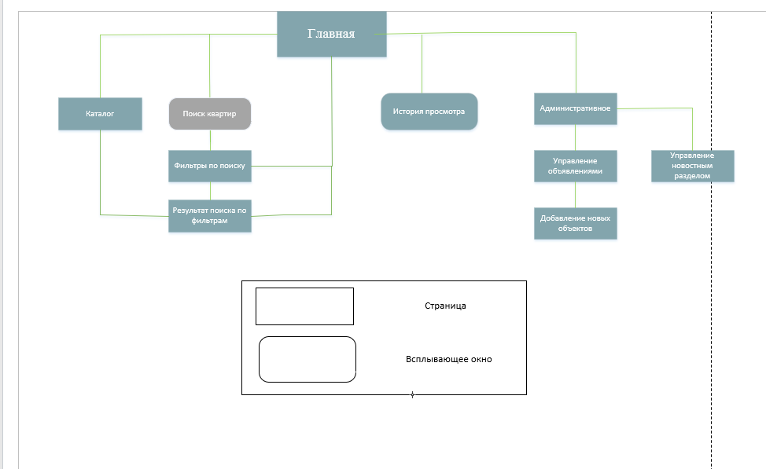Структура программы состоит из определенного количества страниц сайта, которые имеют ту или иную информацию и различные функции (рис.1).

рис. 1

На страницу «Главная» переходим благодаря ссылке <https://vlublenni.nedv.com>.

С главной страницы осуществляется переход на все страницы сайта: «Каталог», «Фильтры по поиску», «Результат поиска по фильтрам». Также переход на страницу «Административное», если иметь определенные права. Из «Административное» осуществляется переход на страницу «Управление объявлениями» и «Управление новостным разделом». Из страницы «Управления объявлениями» осуществляется переход на страницу «Добавление новых объектов».

# 3. НАСТРОЙКА ПРОГРАММЫ

Для установки и настройки программы LA необходимо совершить следующие действия:

3.1. Перенести файл 11_LA_Portable_v4.10.2.7z с расширением 7-zip на рабочий стол для безопасности (рис. 2).

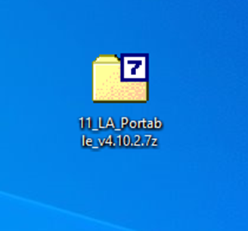рис. 2

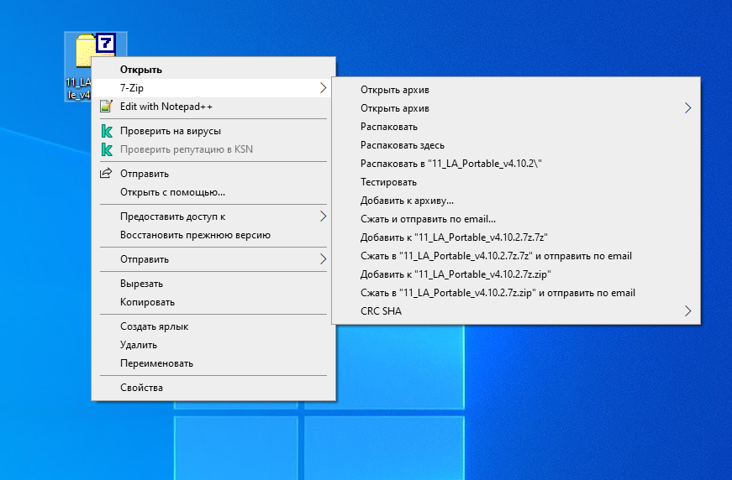3.2. Кликнуть правой кнопкой мыши на файл, после навести курсор на «7-zip», далее в всплывающем окне нажать на «Распаковать здесь» (рис. 3).

рис. 3

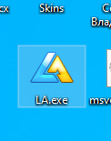3.3. После на рабочем столе появится ярлык программы (рис. 4).

рис. 4

3.4. Кликнуть на ярлык программы 2 раза для ее открытия (рис. 5).

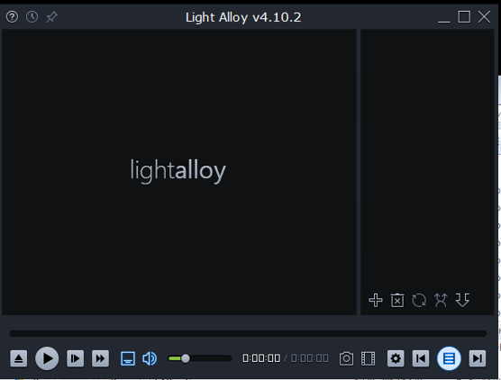рис. 5

Настройка программы закончена.

# 4. ПРОВЕРКА ПРОГРАММЫ

4.1. Для проверки программы следует открыть браузер и в поиск ввести ссылку агентства недвижимости <https://vlublenni.nedv.com>. Откроется главная страница сайта.

4.2. На главной странице нажать на кнопку «Поиск недвижимости по фильтрам». Далее откроется новая страница с выборами фильтров для квартиры. Выбрать необходимые фильтры и нажать на кнопку «Поиск». Откроется новая страница с результатами поиска по фильтрам с информацией по характеристикам квартир, соответствующих выбранным критериям.

Если все действия были совершены и их результат соответствует описанному, то программа работает правильно.

# 5. ДОПОЛНИТЕЛЬНЫЕ ВОЗМОЖНОСТИ

Информация по данному разделу отсутствует.

# 6. СООБЩЕНИЯ СИСТЕМНОМУ ПРОГРАММИСТУ

Информация по данному разделу отсутствует.